# 2022年国家医师资格考试实践技能考试山西考区考生健康状况登记表

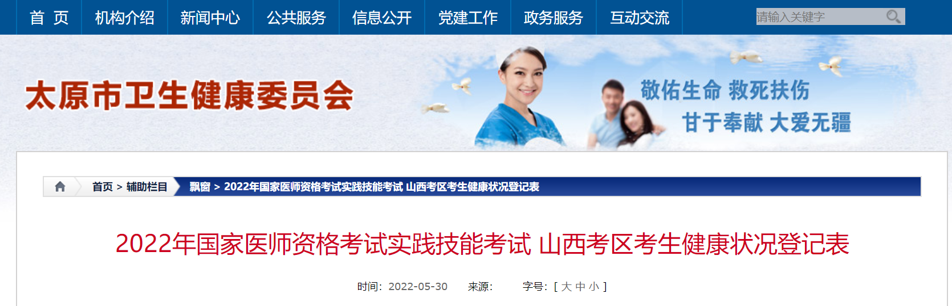

关于2022年国家医师资格考试实践技能考试山西考区考生健康状况登记表的相关通知，小编为您整理了以下相关信息，具体内容如下，希望可以对您有所帮助：

**2022年国家医师资格考试实践技能考试**

**山西考区考生健康状况登记表**

市 县（市、区） 准考证号

|  |  |  |  |  |  |  |
| --- | --- | --- | --- | --- | --- | --- |
| **考生姓名** |  | | **考点名称** |  | | **第 考场** |
| **出 行**  **记 录** | **本人及同居住人近14天是**  **否有中高风险地区旅居史** | | **出发时间及乘坐**  **航班、车次（自驾）** | | **返回时间及乘坐**  **航班、车次（自驾）** | |
| 是 否 | |  | |  | |
| **健**  **康**  **状**  **况**  **登**  **记** | **时间** | **体 温** | **本人健康状况** | | **共同居住人**  **健康状况** | **测温当日考生所在**  **县（市、区）域** |
| 5月30日 |  |  | |  |  |
| 5月31日 |  |  | |  |  |
| 6月1日 |  |  | |  |  |
| 6月2日 |  |  | |  |  |
| 6月3日 |  |  | |  |  |
| 6月4日 |  |  | |  |  |
| 6月5日 |  |  | |  |  |
| 6月6日 |  |  | |  |  |
| 6月7日 |  |  | |  |  |
| 6月8日 |  |  | |  |  |
| 6月9日 |  |  | |  |  |
| 6月10日 |  |  | |  |  |
| 6月11日 |  |  | |  |  |
| 6月12日 |  |  | |  |  |
| 本人承诺以上提供的资料真实准确，如有不实本人愿意承担由此引起的一切后果和法律责任。  考生签字 联系电话  **考生在进入考场前将此表交给工作人员。** | | | | | | |

以上关于2022年国家医师资格考试实践技能考试山西考区考生健康状况登记表的内容由小编为您整理，关注小编掌握更多2022年医师资格考试相关内容。